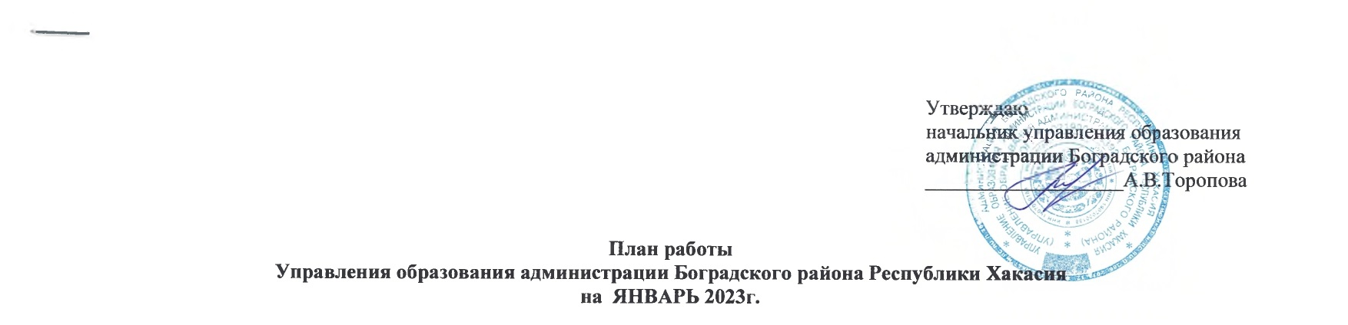

|  |  |  |  |  |  |
| --- | --- | --- | --- | --- | --- |
| **Разделы** | **Содержание** | **Цель** | **Ответственные за подготовку** | **Итоги, принятые документы** | **Дата проведения** |
| **Нормативно-правовая документация** | Муниципальное задание на 2023 год и на плановый период 2024 и 2025 годов | Утверждение муниципального задания | Безель С.В.  Руководители ОО | Муниципальное задание | до 10.01.2023 г. |
| План работы на февраль 2023 | Утверждение плана работы на февраль | Безель С.В. | План работы | До 20.02.2023 г. |
| **Совещания, семинары** | Планёрка | Координация  деятельности | Торопова А.В. | решение | по понедельникам  еженедельно |
| Совещание с руководителями общеобразовательных организаций | Координация деятельности | Торопова А.В.,  БезельС.В.,  Специалисты ОО | протокол | до 31.01.2023 |
| **Размещение материалов Подготовка аналитических отчётов по отдельным вопросам функционирования и развития образования** | Отчет о выполнении муниципального задания за 4 квартал 2022 года | Выполнение  показателей, характеризующих качество муниципальной услуги | Безель С.В.  Руководители ОО | отчет | до 20.01. 2023 |
| Отчет в МО иН РХ «О состоянии безнадзорности, правонарушений и иных правонарушений среди несовершеннолетних и организации профилактической работы» | Заполнение отчета установленной формы | Морозова Е.В. | Отчет | 1 раз в квартал |
| Отчет в МОиН РХ по вопросам профилактики | Заполнение отчета установленной формы | Морозова Е.В. | Отчет | ежемесячно  до 05 |
| Информация о включении в реестр не имеющих жилых помещений детей-сирот и детей, без попечения родителей (в МО и НРХ) | Заполнение отчета установленной формы | Исаева Л.Е. | Отчет | До 05  ежемесячно |
| Отчет о службе сопровождения замещающих семей | Заполнение отчета установленной формы | Шумихина Е.В. | отчет | До 05.01.2023 |
| Информация о фактах лишения родительских прав, ограничения в родительских правах, отобрании ребёнка, об отмене усыновления в отношении несовершеннолетних граждан Боградского района (в Управление пенсионного фонда РФ в Боградском районе) | подготовка информации по запросу | Исаева Л.Е.  . | Информация | ежемесячно |
| Информация в региональный банк данных о детях- сиротах и детях, оставшихся без попечения родителей (в МО и НРХ) | Заполнение отчета установленной формы | Исаева Л.Е. | РБД | ежемесячно  до 05 |
| Отчет в КДН и ЗП | Заполнение отчета установленной формы | Исаева Л.Е.  Катцина Р.А. | отчет | ежемесячно |
| Работа с Банком данных об обучающихся, состоящих на всех видах профилактического учета (ВШУ, КДН и ЗП, ОДН ОВД) | Анализ ситуации и внесение изменений в Банк данных | Катцина Р.А. | Банк данных | ежемесячно |
| Сведения о выявлении и устройстве детей и подростков, оставшихся без попечения родителей | Заполнение отчета установленной формы | Исаева Л.Е.  Янковская О.Н. | Годовой отчет  РИК-103 | До 18.01.2023 |
| Отчет опекунаили попечителя о хранении,об использовании имущества несовершеннолетнего  подопечного и об управлении таким имуществом | Заполнение отчета установленной формы | Исаева Л.Е.  Янковская О.Н.  Ларькина Ю.М. | Отчет | До 01.02.2023 |
| Работа в системе « АИСТ» | Синхронизация  Заполнение анкет установленной формы | Исаева Л.Е. | База данных | Ежедневно |
|  | Работа в системе «Электронный детский сад» | Контроль очередности | Морозова Е.В. | реестр детей | ежемесячно |
| База данных о детях-инвалидах, проживающих на территории района. | Корректировка базы данных о детях-инвалидах | Морозова Е.В. | База данных | ежемесячно |
| Сведения об учёте детей дошкольного возраста, проживающих на территории Боградского района | Заполнение отчёта установленной | Морозова Е.В. | отчёт | До 10.01 |
| Согласование с ОО графика проведения Всероссийских проверочных работ в 2022 году в Боградском районе | Подготовка информации по запросу | Менькина И. А. | Информация | 24.01.2023 – 10.02.2023 г. |
| Участие в заседаниях работы КДН и ЗП, рейдовых мероприятиях субъектов профилактики | Профилактика правонарушений среди несовершеннолетних | Кошелева Н.В. | Протокол,  акты обследования | Согласно графику КДН и ЗП |
| Информация в региональный банк данных о составе государственной экзаменационной комиссии по проведению ГИА по образовательным программам среднего общего образования. | Подготовка информации по запросу | Кошелева Н.В. | Информация | 21.01.2023 г. |
|  | Сведения об участниках ГИА всех категорий с указанием перечня учебных предметов, выбранных для сдачи ГИА, сведения о форме ГИА, сведения о форме ГИА. | Подготовка информации по запросу | Кошелева Н.В. | Информация | 28.01.2023 г. |